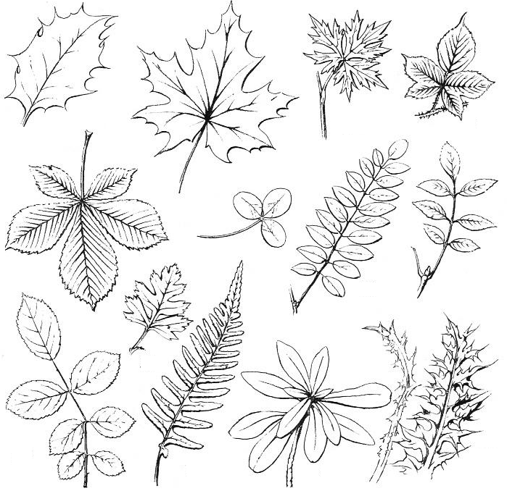
- На сликата се претставени листови од различни растенија. Разгледај и обои!

Име:___________________ I одд.

Истражувачки активности:

- Побарајте листови околу домот,дворот,блиската околина..
- Да се обрне внимание на формата, големината, бојата, сличностите и различностите.
- Именувајте го секој лист што ќе го пронајдете.
- Со помош на лупа набљудувајте го одблиску листот којшто е пронајден.
- Опишете и покажете ги жилите на листот (испакнати делови од надворешната страна на листот).
- Направете печати од листови со поставување на листот под хартијата и со гребење со восочен креон или молив.

Работа во пар со член на семејството :

- Ставете вода во послужавник.
- Ставете ги лисјата на послужавник превртени со жилите нагоре.
- Оставете го послужавникот на светлина.
- Набљудувајте со користење на лупа.
- Што забележувате ? (се појавуваат меурчиња).

